**DATABASE MANAGEMENT SYSTEM**

**MINGGU 3 – DDL (DATA DEFINITION LANGUAGE)**

NAMA : ISEP LUTPI NUR

NPM : 2113191079

NO ABSEN : 12

KELAS : A2

**MATERI DDL:**

1. Data Integrity Constraint
2. Not NULL Constraint
3. Unique Constraint
4. Primary Key Constraint
5. Foreign Key Constraint
6. Check Constraint
7. Modifikasi Constraint

**TAHAPAN PENGERJAAN:**

#### Not NULL Constraint

**Perubahan struktur table “mahasiswa” setelah ditambahkan constraint Not NULL:**

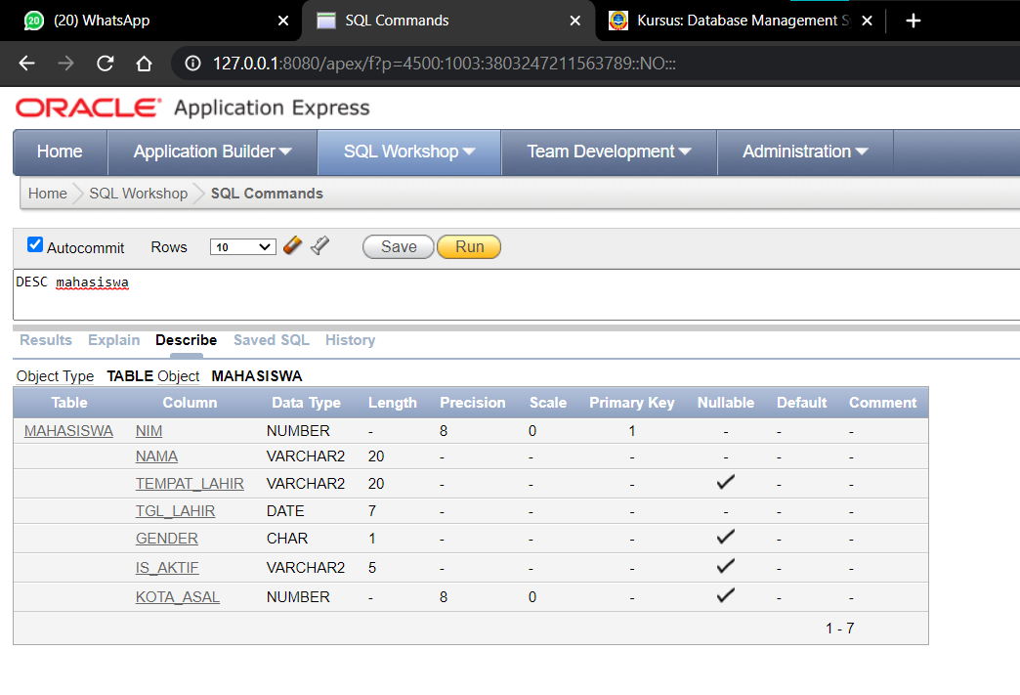

**Menampilkan daftar constraint:**

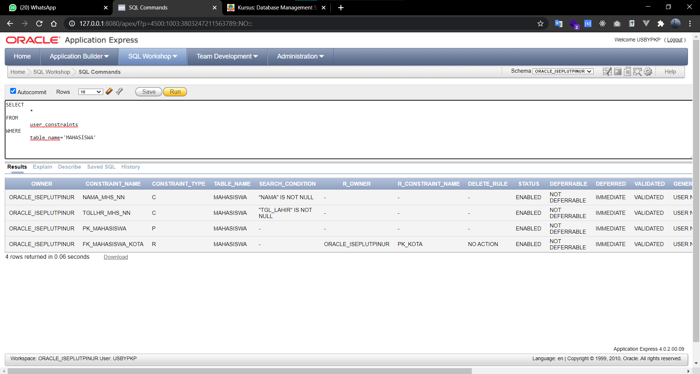

#### Unique Constraint

**Menambahkan dengan cara inline specification:**

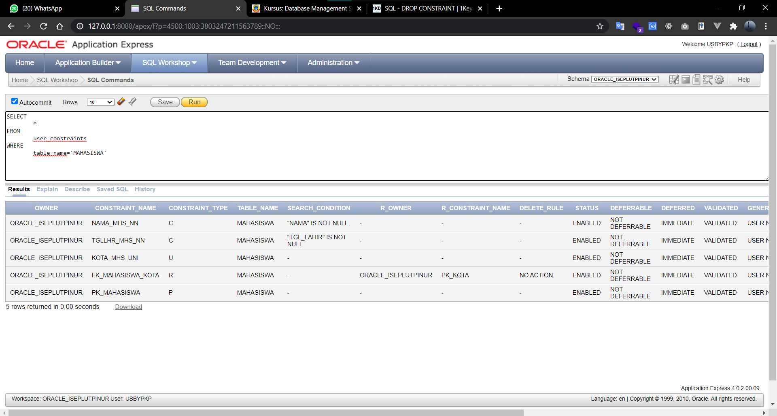

#### Primary Key Constraint

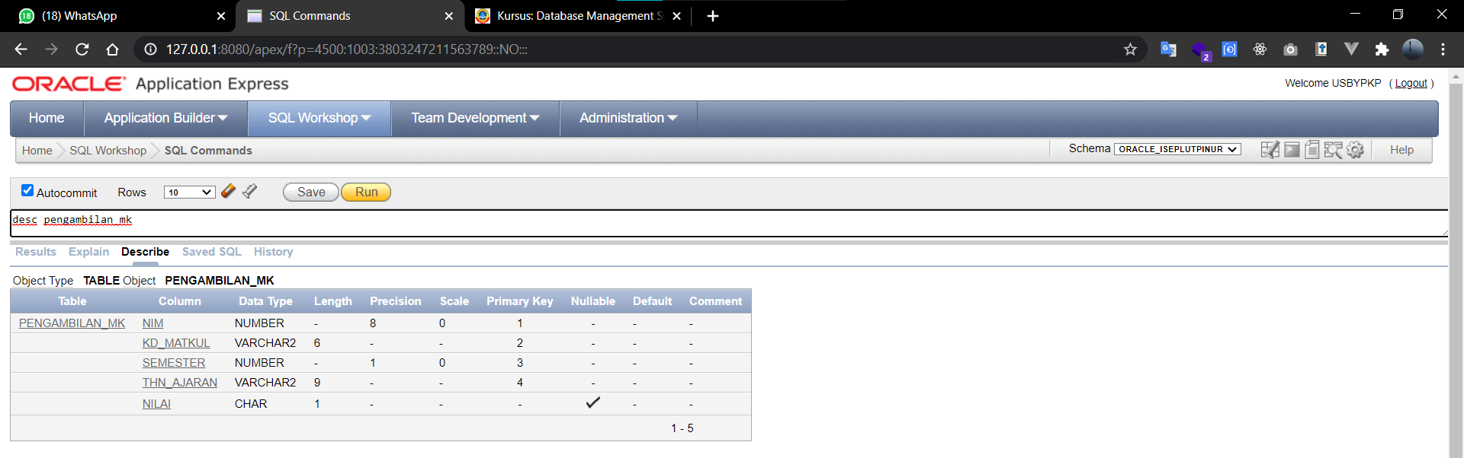

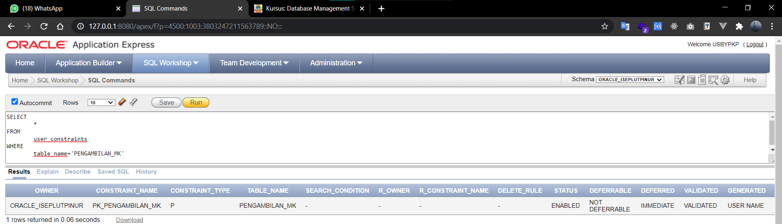

#### Foreign Key Constraint

**Mendefinisikan column “nim” sebagai Foreign Key:**

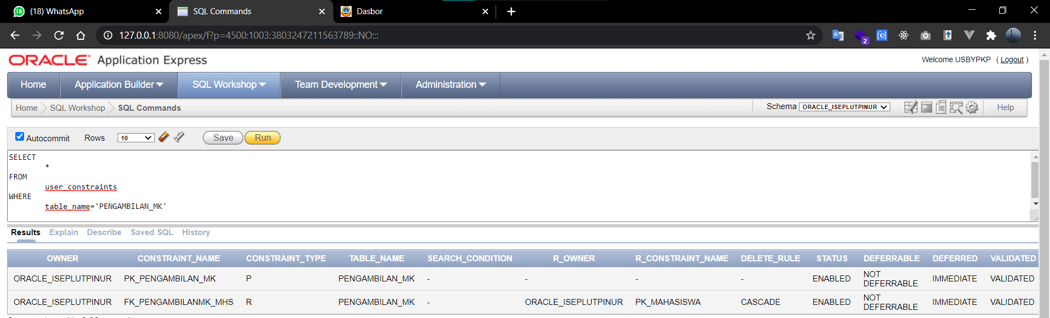

**Membuat table “matkul” lengkap dengan constraint Primary Key:**

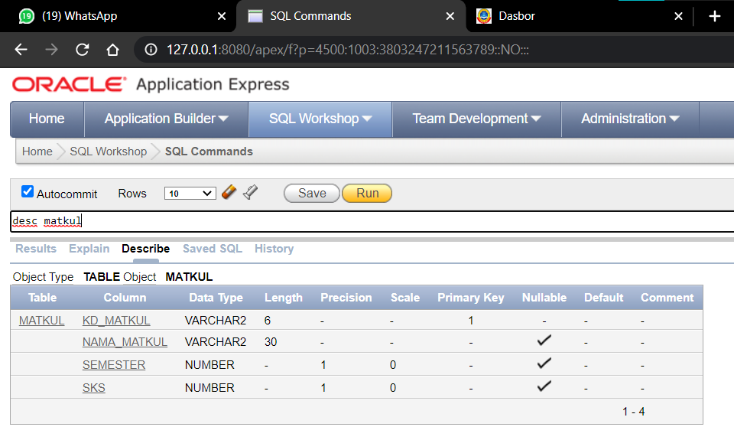

**Mendefinisikan column “kd_matkul” sebagai Foreign Key:**

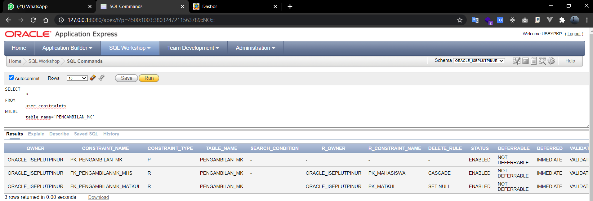

#### Check Constraint

**Menambahkan check constrain di table matkul:**

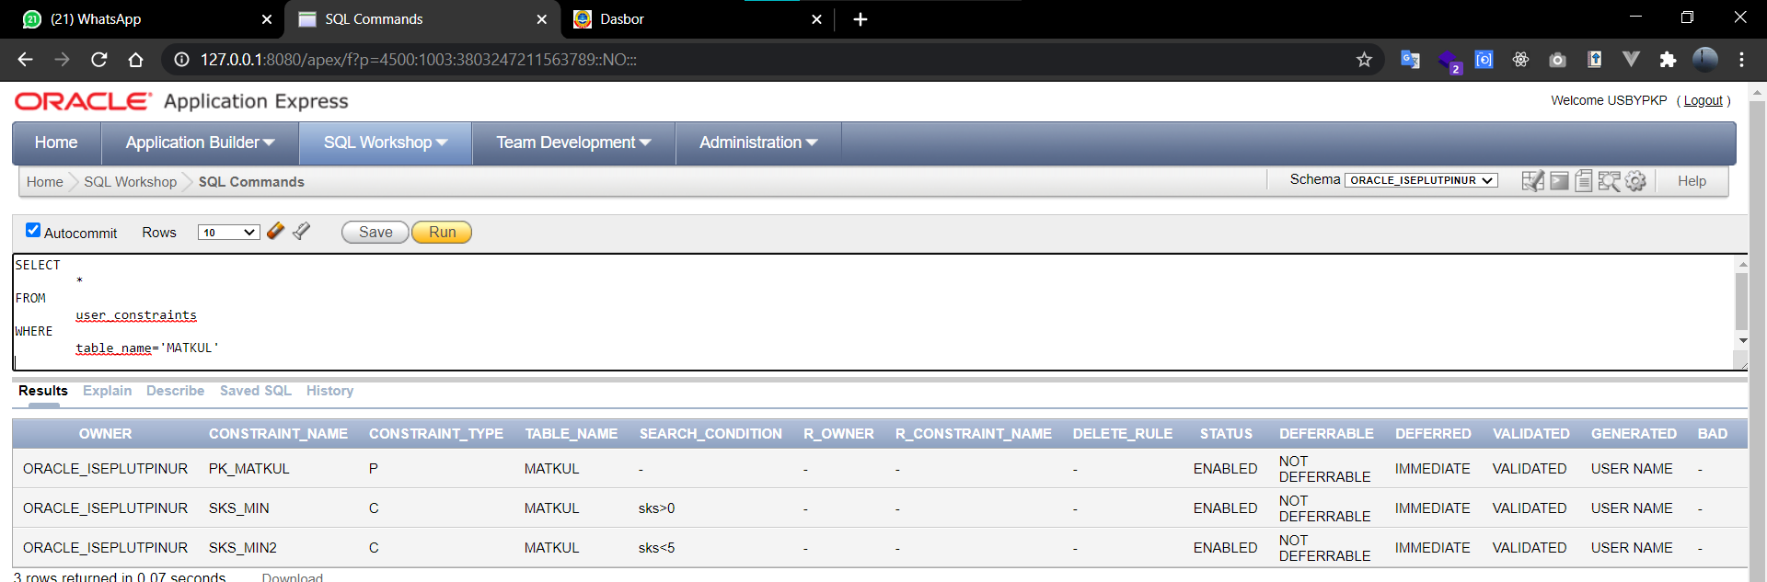

#### Modifikasi Constraint

**Menghapus constrain SKS_MIN2:**

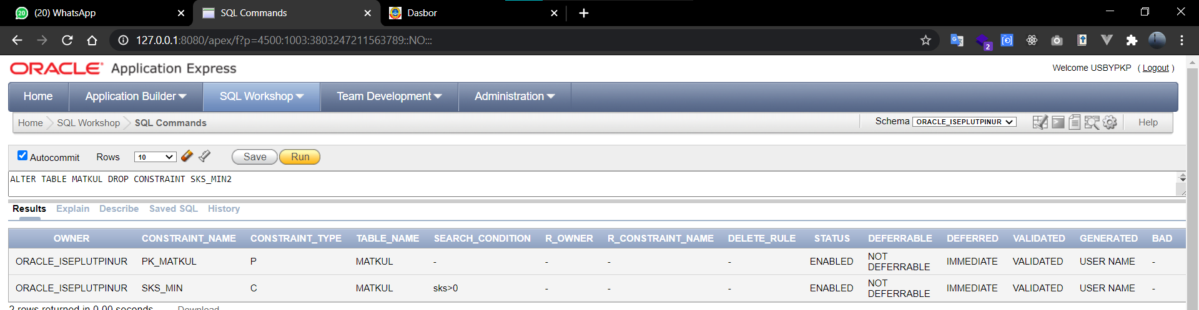

Simpan dokumen ini dengan nama file: DBMS20192-MINGGU3-KELAS-NOABSEN-NAMA.docx

Email ke : [gunawan@usbypkp.ac.id](mailto:gunawan@usbypkp.ac.id)

Subject : DBMS20192-MINGGU3-KELAS-NOABSEN-NAMA

Simpan dokumen ini dengan nama file: DBMS20202-M3-KELAS-NOABSEN-NAMA.docx

1. Upload file DBMS20202-M3-KELAS-NOABSEN-NAMA.docx ke <http://kuliahonline.usbypkp.ac.id/>

Upload ke slot teori dan slot praktek (2 kali upload ke elearning)

1. Emailkan juga ke:

Email : [gunawan@usbypkp.ac.id](mailto:gunawan@usbypkp.ac.id)

Subject : DBMS20202-M3-KELAS-NOABSEN-NAMA